https://rko.nbics.net/
Регистрация
Первым шагом к освоению платформы, очевидно, является регистрация
Перейдя по ссылке, Вы увидите следующую картинку:
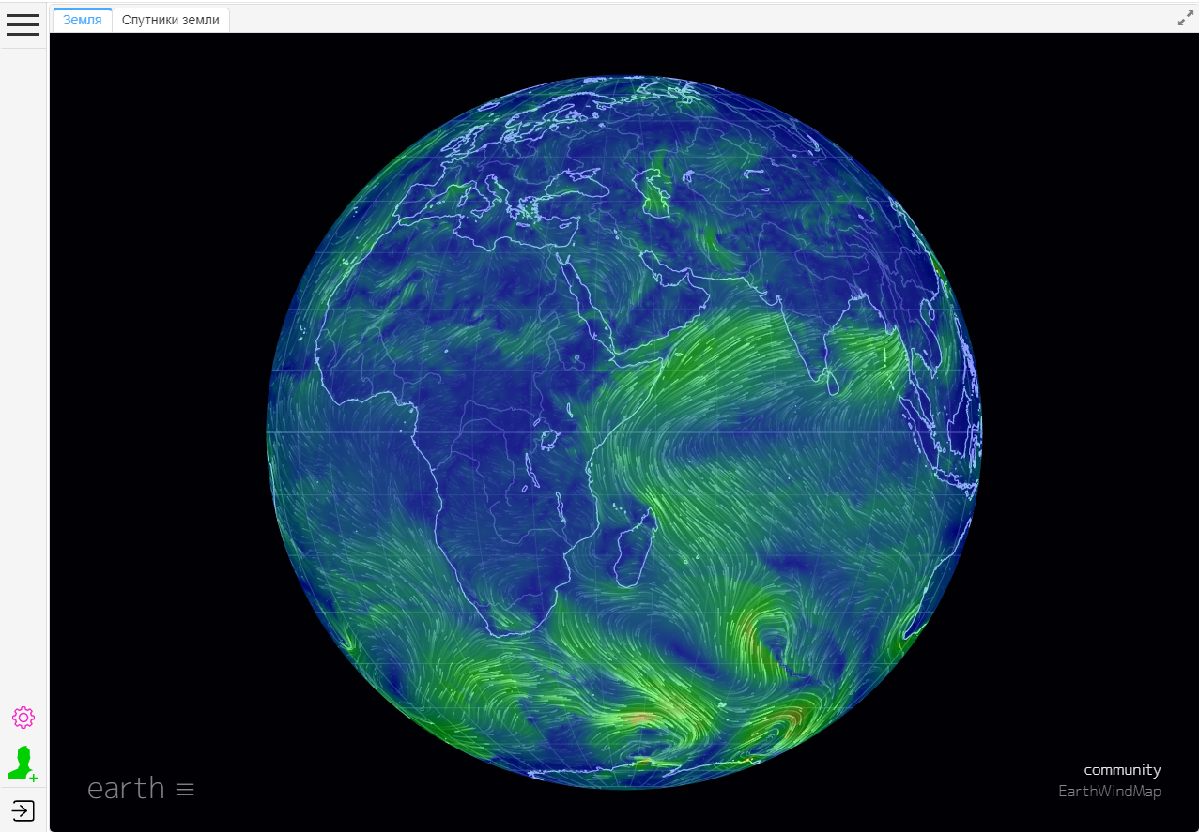
Кнопка регистрации представляет собой зелёный значок человека в формате фото ¾ в левом нижнем углу экрана. Нажав на кнопку регистрации перед Вами откроется краткая форма регистрации на платформе:
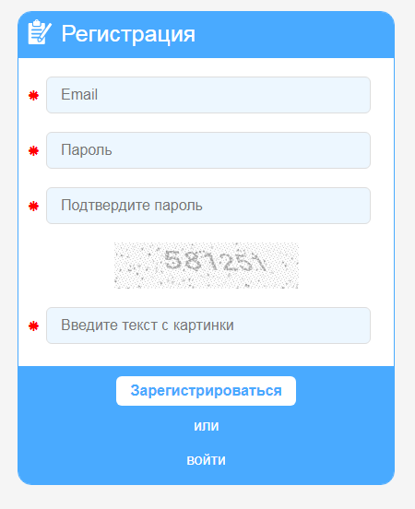

Следует указать ваш email, придумать пароль и ввести его в полях «пароль» и «Подтвердите пароль» (Повторный ввод пароля требуется, чтобы исключить ошибку ввода). Также следует ввести в третье поле для ввода текст с картинки над полем, чтобы исключить авторегистрацию на платформе спамботов.
После ввода данных во все поля краткой формы регистрации необходимо нажать кнопку «Зарегистрироваться». На указанный вами адрес почты, в течении нескольких минут, придёт письмо со ссылкой, для подтверждения адреса электронной почты. Необходимо пройти по ссылке.
После подтверждения адреса электронной почты, Вы можете начать знакомство с платформой.
Кнопка входа расположена в левом нижнем углу на панели инстументов.
При нажатии на неё открывается форма входа на платформу. (см. картинку ниже)
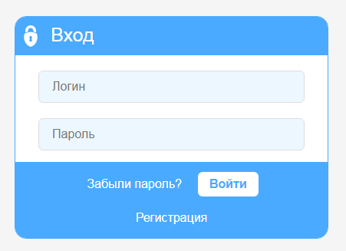

Для входа необходимо ввести логин (адрес почты, указанный при регистрации) и пароль, придуманный Вами при заполнении краткой формы регистрации.

Далее необходимо внести данные в свой профиль.

